Sinônimo e antônimo

Você conhece um guepardo?
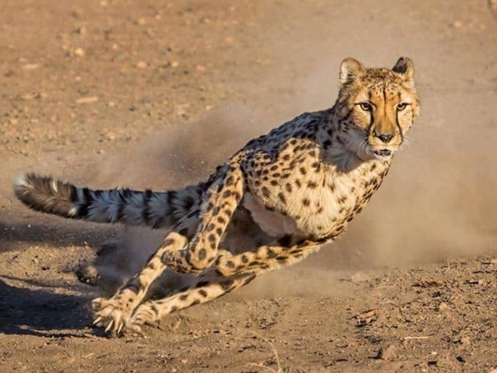
O guepardo é um animal muito veloz. É um dos mais rápidos que existem. Pode atingir a velocidade de 110 quilômetros por hora, já pensou?
Comparado a outros animais, como o tigre, o leão e o urso, o guepardo não é grande, é até pequeno. Mas quem pode com ele na corrida?

Veloz – Rápido = são palavras sinônimas.
Grande – pequeno = são palavras antônimas.
Sinônimos – são palavras que têm significado muito parecido.
Antônimos – são palavras que têm significado contrário.

Agora que você já entendeu o que é sinônimo e antônimo, vamos escrever

Escreva quatro palavras e seus sinônimos

Escreva quatro palavras e seus antônimos

Leia as frases.

Vamos terminar o trabalho.
Esse sanduíche está saboroso!
Moro próximo da escola.
Essa estrada é comprida.
Encontre no caça-palavras os sinônimos das palavras destacadas nas frases.

A | C | A | B | C | L | A | I | U
G | A | P | E | R | O | T | O | J
L | O | N | A | G | N | E | P | S
Ç | L | L | V | F | M | C | E | A
I | O | A | C | A | B | A | R | L
N | N | T | S | X | Z | O | T | O
L | G | O | S | T | O | S | O | R
R | A | J | H | F | T | B | A | E
G | O | T | O | P | E | R | D | O

